Домашнее задание по сольфеджио для 1 класса

- Повторить новую тему про басовый ключ и запись ноток малой и первой октавы в басовом ключе
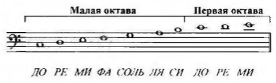

- Вспомнить на примере До мажора строение мажорной гаммы по тонам и полутонам
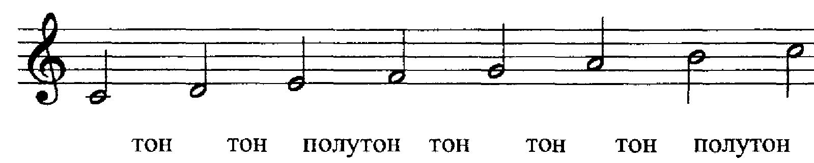

- Используя схему строения мажора (указана выше) построить мажорную гамму от ноты Соль (т.е. Соль мажор) в малой октаве
(Т.к. нотки малой октавы мы записываем в басовом ключе, то и гамму Соль мажор нужно написать в басовом ключе)

В Соль мажоре у нас появляется первый знак при ключе - ФА-ДИЕЗ, его нужно обязательно указать в гамме!

Дорогие ребята и родители!
По всем вопросам (непонятная тема, трудности с домашним заданием и др.) можно и нужно писать мне на почту darsert.solf@gmail.com

